Anleitungen und Arbeitsblättern zu: Wer ermordete Sir Ernest? Löse das Rätsel mithilfe spektraler Fingerabdrücke

Übersetzt von Veronika Ebert.

Akustische Spektren

Anleitung zur Software Audacity

- Lade das Programm von www.audacityteam.org herunter.
- Öffne zur Analyse eines Audiofiles die Option „Audio File“ in Audacity.
- Setze die „Project rate“ (unten links im Fenster) auf 8000 Hz und nimm den Klang des Glases mithilfe der Record und Stop Buttons auf (kreisförmig).
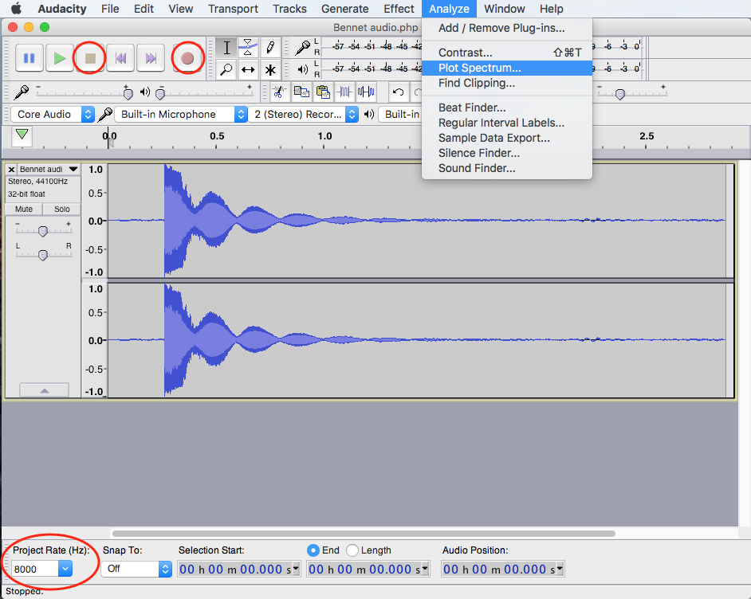

- Markiere den Bereich, der analysiert werden soll und wähle „Plot Spectrum“ im Menü „Analyze“.
- Setze die Bildgröße (Auflösung) auf 2048.
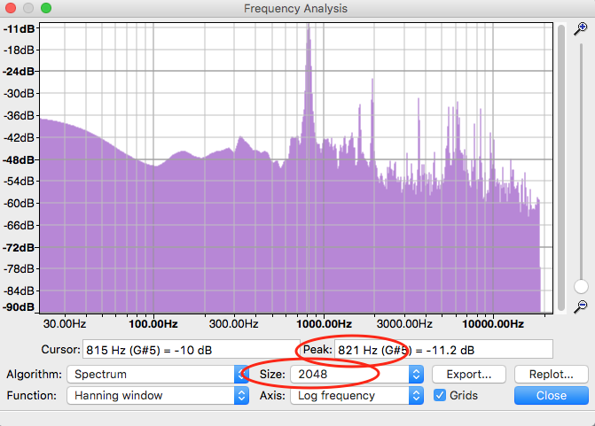

- Lese die Frequenz jedes Peaks mithilfe des Cursors ab.
- Zeichne ein vereinfachtes Frequenzspektrum auf dem Poster deiner Gruppe.

Chemische Detektive

Notiere die Wellenlänge und die Farbe jedes Kations bei der Flammenfärbung.

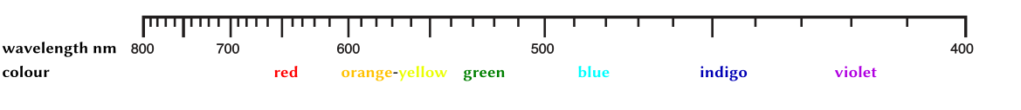

Fülle folgenden Lückentext aus:

Metallkationen und Metallatome emittieren, wenn sie _____________ (oder elektrisch angeregt) werden, ___________ mit einer charakteristischen __________. Kurzwelliges Licht (z.B. blau) ist energiereicher als __________________ Licht (z.B. rot). Durch die Umwandlung von Wärmeenergie wird ein Elektron der Elektronenhülle aus dem _______________ angehoben (“angeregt”). Anschließend fällt das Elektron unter Aussendung von Licht in den Grundzustand zurück. Das ___ion des Salzes kann durch Spektralanalyse der Flammenfärbung nachgewiesen werden.

Notiere die Ergebnisse der Flammenfärbung:

Salz | Kation | Anion | Chemische Formel | Flammenfärbung
Lithiumchlorid
Natriumchlorid
Kaliumchlorid
Calciumcarbonat

Verwende die Ergebnisse deiner Tabelle um die Identität des Salzes in den Salzmischungen festzustellen.

- _____________________________ 2. _____________________________

LEDs und Spannung

Stelle die minimal erforderliche Betriebsspannung jeder LED fest und notiere die Farbe der LED.

Farbe der LED | Minimale Betriebsspannung

Lösungen

Chemische Detektive

Metallkationen und Metallatome emittieren, wenn sie erwärmt (oder elektrisch angeregt) werden, Licht mit einer charakteristischen Farbe. Kurzwelliges Licht (z.B. blau) ist energiereicher als langwelliges Licht (z.B. rot). Durch die Umwandlung von Wärmeenergie wird ein Elektron der Elektronenhülle aus dem Grundzustand angehoben (“angeregt”). Anschließend fällt das Elektron unter Aussendung von Licht in den Grundzustand zurück. Das Kation des Salzes kann durch Spektralanalyse der Flammenfärbung nachgewiesen werden.

Salz | Kation | Anion | Chemische Formel | Flammenfärbung
Lithiumchlorid | Li⁺ | Cl⁻ | LiCl | karmin
Natriumchlorid | Na⁺ | Cl⁻ | NaCl | gelb
Kaliumchlorid | K⁺ | Cl⁻ | KCl | violett
Calciumcarbonat | Ca²⁺ | CO₃²⁻ | CaCO₃ | ziegelrot

- Natriumchlorid und Kalziumkarbonat 2. Lithiumchlorid und Kaliumchlorid

